实 验 报 告
班级学号 | 202015116 |  | 姓名 | 梁祺若 | 实验日期 | 2021.9.29 | 班级排序号 | 19
实验名称 |  | 实验二、单链表

1、根据文档写一个单链表。写好单链表后，自行设计测试代码，验证单链表结果。

测试代码如下：
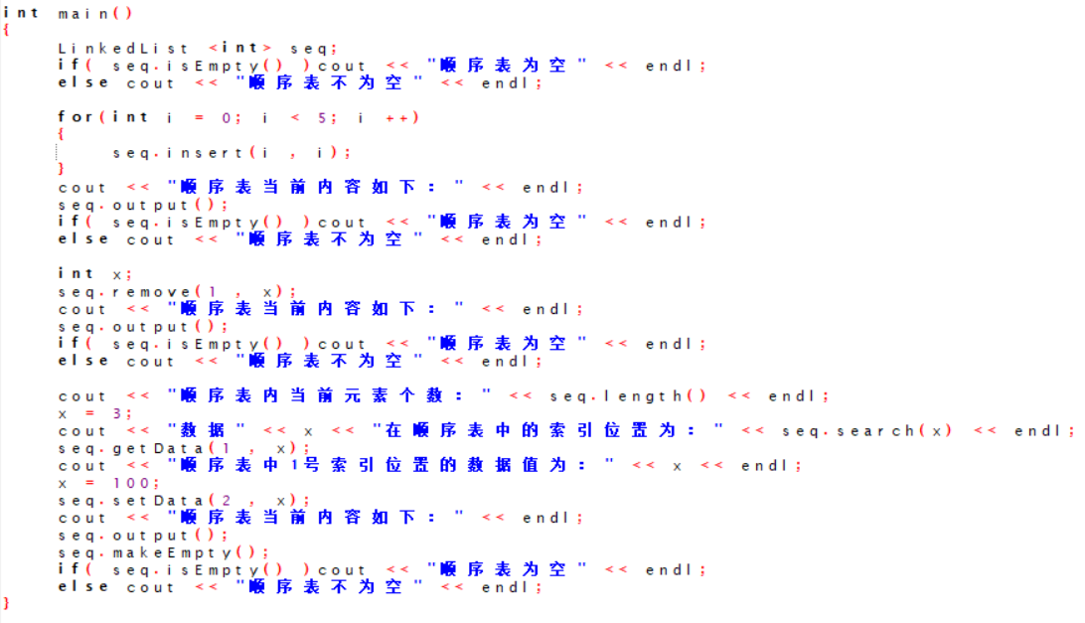
运行结果如下：
运行结果粘贴处

请给出单链表源码：
